E-RUBRIC ASEESSMENT PADA UJI KOMPETENSI MAKING BED
DI SMK AKOMODASI PERHOTELAN

Neni Rohaeni ¹, Yoyoh Jubaedah, Nenden Rani Rinekasari,
Shofa Fithriturrohmi Yusuf
¹Universitas Pendidikan Indonesia
E-mail: nenirohaeni@upi.edu

ABSTRAK

Performance assessment yang standar di dalam menilai capaian kompetensi peserta merupakan sebuah tuntutan di SMK Akomodasi Perhotelan. Pelaksanaan uji kompetensi akan terselenggara dengan cepat dan hasilnya terdokumen dengan baik dalam jangka waktu yang lama. Tujuan penelitian adalah untuk mengembangkan e-rubric assessment pada uji kompetensi making bed di SMK Akomodasi Perhotelan dalam bentuk aplikasi berbasis web. Penelitian ini mengunakan metode deskriptif dengan tahapan perancangan, pengembangan dan evaluasi. Subjek penelitian terdiri dari guru sebagai penguji internal, praktisi hotel sebagai penguji eksternal dan ahli information technology. Teknik pengumpulan data dilakukan melalui wawancara dan uji validasi melalui expert judgement. Analisis data penelitian dilakukan sesuai dengan prosedur dan karakteristik dari temuan data penelitian; untuk data kuantitatif dianalisis secara kuantitatif dan untuk data kualitatif dianalisis secara kualitatif. Hasil penelitian menunjukkan bahwa rancangan e-rubric assessment Pada Uji Kompetensi Making Bed di SMK Akomodasi Perhotelan dalam bentuk aplikasi berbasis web dinyatakan layak berdasarkan hasil expert judgment dari ahli information technology, ahli materi dan praktisi hotel.

Keywords: Akomodasi perhotelan, e-rubric assessment, kompetensi
,

PENDAHULUAN

Sekolah Menengah Kejuruan merupakan lembaga pendidikan jenjang menengah yang mengutamakan pengembangan kemampuan peserta didik untuk disiapkan menjadi tenaga kerja yang profesional sesuai bidang keahlian. Akomodasi Perhotelan merupakan salah satu bidang keahlian yang dipersiapkan untuk memasuki dunia kerja yang profesional di bidang perhotelan. Tujuan bidang keahlian Akomodasi Perhotelan di SMK yaitu membekali peserta didik dengan pengetahuan, sikap, keterampilan agar kompeten di bidang perhotelan. Kurikulum SMK terdiri dari mata perlajaran normatif, adaptif dan mata pelajaran produktif yang berkaitan dengan kompetensi Housekeeping.
Housekeeping merupakan kompetensi keahlian produktif yang didalamnya terdapat Mata Pelajaran Menyiapkan Kamar Tamu. Mata pelajaran tersebut membahas tentang menata perlengkapan, menata trolley, membersihkan kamar dan merapikan kamar tamu atau making bed; sehingga peserta didik memiliki kompetensi sebagai room attendant. Seorang room attendant harus memberikan pelayanan yang terbaik, karena dapat meningkatkan kualitas hotel itu sendiri. Dengan memberikan pelayanan terbaik kepada setiap pelanggan, akan berdampak baik bagi hotel tersebut. Melalui praktik ini peserta didik disiapkan untuk menjadi room attendant yang berkompeten, dan guru pun dituntut untuk menilai hasil praktik peserta didik sesuai dengan Standar Operasional Prosedur (SOP) hotel. SOP adalah bagian dari peraturan tertulis yang membantu untuk mengontrol perilaku anggota organisasi. Standar Operasional Prosedur (SOP) mengatur cara pekerja untuk melakukan peran keorganisasiannya secara terus menerus dalam pelaksanaan tugas dan tanggung jawab organisasi [1].
Salah satu alat penilaian yang dapat digunakan dalam menilai kompetensi peserta didik pada bidang keahlian akomodasi perhotelan adalah rubrik. Rubrik merupakan pedoman penskoran yang digunakan untuk menilai unjuk kerja siswa berdasarkan jumlah skor dari beberapa kriteria. Rubrik adalah alat skoring untuk asesmen yang bersifat subjektif yang di dalamnya terdapat satu set kriteria dan standar yang berhubungan dengan tujuan pembelajaran yang akan diases ke peserta didik [2]. Rubrik dapat dikembangkan dengan memanfaatkan teknologi menggunakan komputerisasi yaitu menjadi e-rubric. Penggunaan e-rubric dalam proses penilaian dapat menyimpan data lebih rapi, mengelola data maupun informasi dapat dilakukan lebih cepat, tepat dan akurat dibandingkan dengan penialian yang dilakukan manual belum berkomputerisasi [3].
Penggunaan e-rubric dalam penilaian keterampilan dapat memberikan kemudahan dan efisiensi waktu dalam proses penilaian [4]. Proses evaluasi keterampilan peserta didik dengan menggunakan lembar observasi masih belum efektif dalam mengamati semua elemen peserta didik di kelas. Penilaian lembar observasi secara manual relatif sulit. Selain harus menulis pada lembar, data masih harus ditransfer ke perangkat lunak untuk mengarsipkan database. Kesulitan lain adalah bahwa pengamat harus menghafal semua indikator yang diamati. Setelah proses evaluasi, guru tidak memiliki data kuantitatif dan kualitatif dari semua hasil penilaian, sehingga kurang efisien. Oleh karena itu, alat yang mudah, praktis, efisien, akurat, responsif diperlukan untuk melakukan penilaian kualitatif dan kuantitatif dengan menggunakan e-rubric. [5,6].

METODE PENELITIAN
Penelitian ini mengunakan metode deskriptif, yang dalam pelaksanaannya melibatkan satu orang guru sebagai penguji internal, praktisi hotel sebagai penguji eksternal, dan akhli IT. Penelitian dilakukan mellaui tahapan perangcangan, pengembangan dan evaluasi. Materi uji dipilih kompetensi Making Bed sebagai pengalaman belajar untuk kesiapan pada uji kompetensi di SMK Akomodasi Perhotelan. Teknik pengumpulan data dilakukan melalui expert judgment dan hasilnya dianalisis secara kualitatif.

HASIL DAN PEMBAHASAN
Pembelajaran di SMK berorientasi pada kompetensi kinerja di bidang keahlian tertentu sesuai tuntutan industri yang relevan. Proses pembelajaran di SMK bertujuan untuk mengembangkan potensi akademik dan non akademik, sehingga perlu digunakan model yang dapat mencapai standar kompetensi yang dibutuhkan di dunia kerja [7]. Salah satu kompetensi kinerja pada Job performance di dunia industri adalah kompetensi making bed di Housekeeping Department sebagai industri Perhotelan. Peserta didik harus memiliki kompetensi making bed sesuai SOP hotel, sehingga pengujian dilakukan secara internal dan ekternal. Dalam pengujian kompetensi peserta didik dilaksanakan di sekolah atau di Hotel dengan menggunakan alat uji kompetensi yang sudah disepakati oleh pihak sekolah dan industri perhotelan.
Alat penilaian uji kompetensi Making Bed harus sesuai dengan tuntutan dunia kerja di Housekeeping Department yang telah dirumuskan dalam Standar Operasional Prosedur Hotel, karena pada akhirnya kompetensi yang telah dikuasai oleh peserta didik harus mendapat pengakuan dari pihak pemakai tenaga kerja [8].
Pengembangan E-Rubric Assessment pada Bidang Keahlian Akomodasi Perhotelan di SMK dimulai dengan pemahaman terhadap sistem operasi laptop, browsing internet, pemahaman dalam mengakses aplikasi web smartrubric, kemudahan penggunaan e-rubric, Sistem operasi smartphone, Proses sign in/sign up, Privasi data dan kepemilikan sampai Pengarsipan, penyimpanan, dan ekspor data.
Alat penilaian yang sudah ada dan sudah dipergunakan secara manual, dapat dikembangkan menjadi e-rubric untuk memudahkan dalam melakukan assessment oleh guru, baik pada saat uji kompetensi di sekolah maupun ketika peserta didik sedang melakukan praktik kerja lapangan di hotel.
Tabel 1. Alat penilaian uji kompetensi Making Bed
No | Sikap yang dinilai | Kriteria penilaian
No | Sikap yang dinilai | Ya | Tidak
A | Tahap Persiapan Praktik Making bed
 | 1. Menggunakan seragam praktik
 | 2. Menggunakan tanda pengenal
 | - Rambut tertata rapi
 | - Menggunakan sepatu pantofel hitam
 | - Tidak menggunakan perhiasan yang berlebihan
 | - Kuku bersih dan tidak panjang
 | - Tidak bau badan
Jumlah
B | Tahap Proses Making Bed
 | - Memasuki kamar tamu dengan status VD (Vacant Dirty)
 | - Menempatkan trolley di depan pintu kamar tamu
 | - Mengetuk pintu dengan punggung jari
 | - Mengucapkan identitas, yaitu housekeeping
 | - Membuka pintu perlahan
 | - Striping Bed
 | - Menarik bed yang akan dibereskan
 | - Menarik blanket, sheet pertama, kedua dan ketiga
 | - Menyimpan blanket di meja/lugage rack
 | - Menyimpan sheet kotor di dalam linen humper trolley
 | - Making bed
 | - Menebarkan sheet pertama, lipatan sheet di bagian tengah bed
 | - Menebarkan sheet kedua, posisi jahitan menghadap ke atas
 | - Menebarkan blanket dengan tepian atas turun ±40 cm
 | - Menebarkan top sheet di atas blanket, tepian atas ±1 jengkal
 | - Melipat sisa sheet kedua, blanket dan top sheet ke bawah
 | - Memasukan sheet, sisi kanan dan kiri bed bagian bawah
 | - Memasukan sheet bagian bawah, ke bawah bed
 | - Ujung kiri dan kanan bagian bawah dibuat sudut 45º atau 90º
 | - Memasang dan meletakkan pillow case
 | - Memasang bed cover
Jumlah
C | Tahap Akhir Praktik Making Bed
 | - Sheet terpasang dengan rapi
 | - Pillow case tertata dengan rapi dan benar
 | - Memasang bed cover dengan rapi dan benar
 | - Durasi melakukan making bed dalam waktu maksimal 15 menit
Jumlah
Nilai Akhir

Pembuatan E-Rubric pada kompetensi making bed di SMK Akomodasi Perhotelan dengan pembuatan akun smartrubric terlebih dahulu. Tata cara membuat akun sebagai langkah awal untuk membuat alat penilaian digital dengan menggunakan aplikasi smartrubric (Pinemarten Education Ltd. (2015). https://www.smartrubric.com/), yaitu sebagai berikut:
- Tahap awal pembuatan E-rubric Making bed pada website smartrubric.

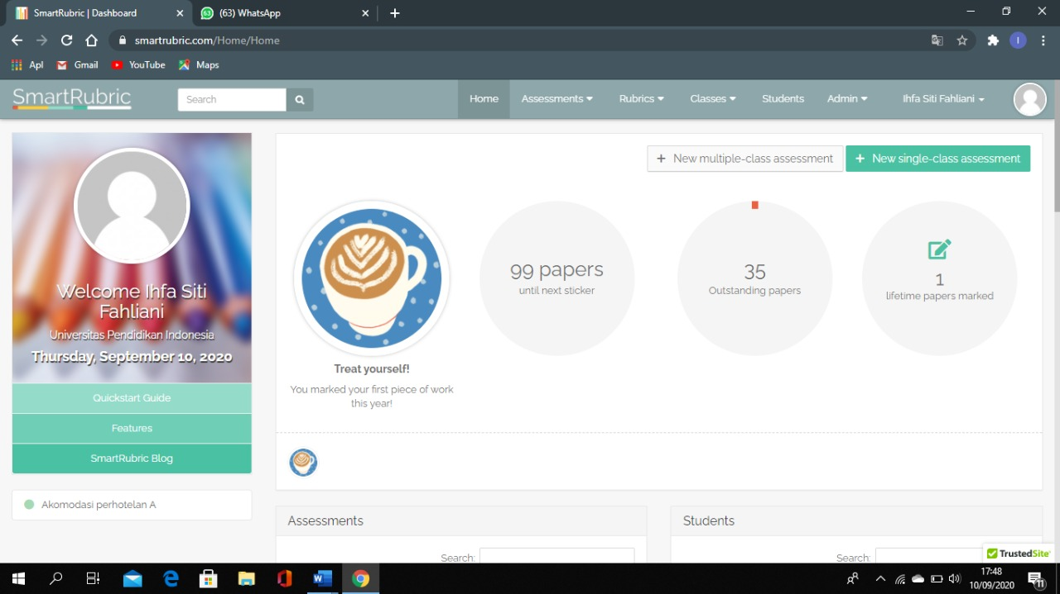
Gambar 1. Dashboard atau beranda smartrubric sebagai tahap awal pembuatan e-rubric

- Tahap proses pembuatan e-rubric making bed
Proses pembuatan e-rubric making bed ditampilkan pada Gambar 2.
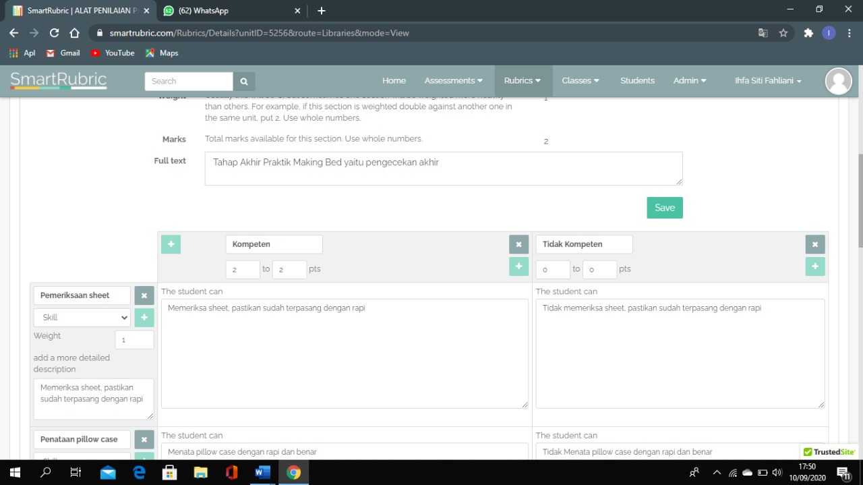
Gambar 2. Proses pembuatan e-rubric pada tahap akhir praktik making bed

c. E-rubric making bed telah selesai dibuat
Gambar-gambar berikut ini adalah e-rubric praktik making bed yang telah selesai dibuat.
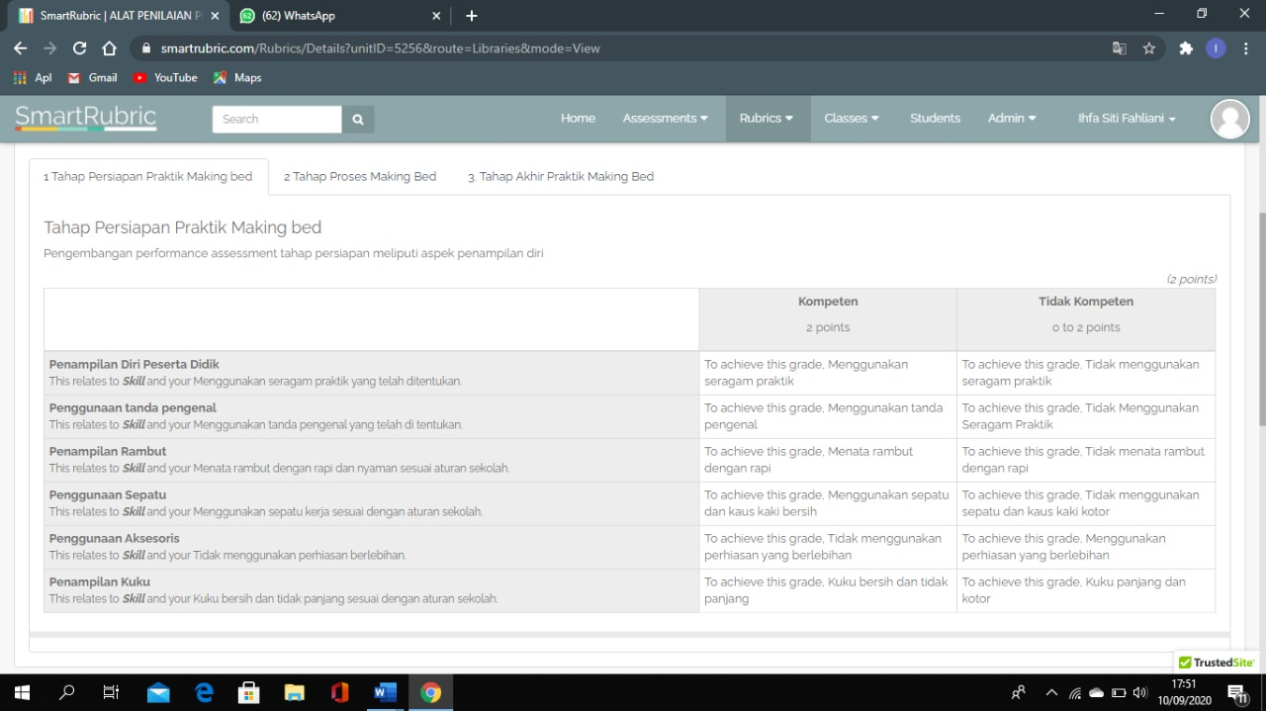Gambar 3. Tahap Persiapan uji kompetensi Making Bed
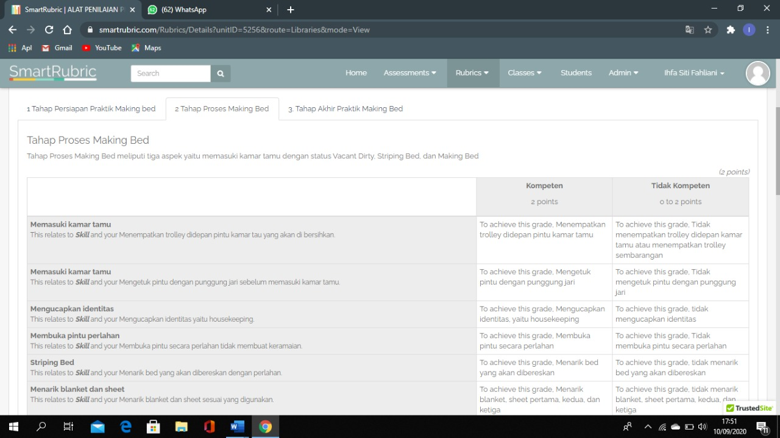
Gambar 4. Tahap Proses uji kompetensi Making Bed

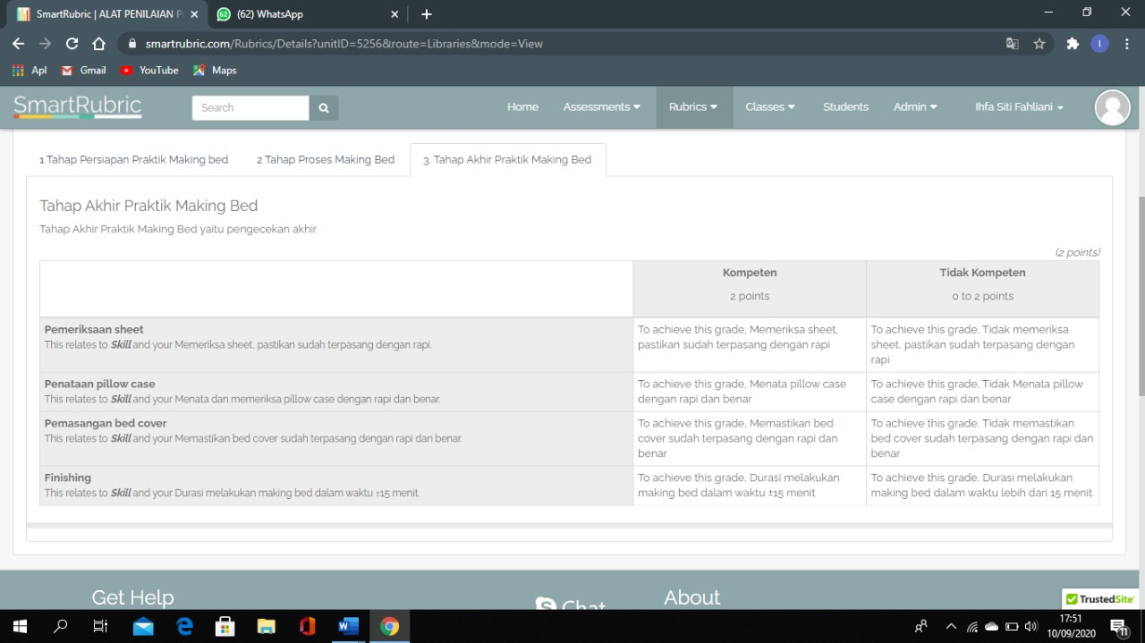
Gambar 5. Tahap Akhir uji kompetensi Making Bed

Indikator keberhasilan untuk menentukan kompetensi peserta uji adalah acuan penilaian dalam bentuk kompetensi kerja yang harus dikuasai sesuai SOP Hotel. Peserta uji yang dinyatakan “competent” apabila dari seluruh indikator kompetensi seluruhnya tercapai dan apabila dari salah satu indikator kompetensi tidak tercapai maka akan menampilkan kesimpulan “not competent”.
Hasil validasi e-rubric assessment pada uji kompetensi Making Bed termasuk pada kategori layak. Namun menurut validator masih ada beberapa hal yang perlu disesuaikan, yaitu pada langkah awal pembuatan E-Rubric assessment, cukup langsung mengetikkan "smartrubric.com" pada browser, tidak perlu melakukan pencarian pada google terlebih dahulu. Selain mempercepat, penyederhanaan ini juga dapat mencegah terjadinya salah pemilihan situs pada pencarian google.

Simpulan
E-rubric assessment pada uji kompetensi Making Bed di SMK Akomodasi Perhotelan yang dirancang memiliki keunggulan mencakup tahap persiapan, proses dan hasil; menunjukkan pada kategori layak yang sesuai dengan Standar Operasional Prosedur Hotel berdasarkan hasil expert judgement oleh guru sebagai penguji internal dan praktisi hotel sebagai penguji eksternal.

Daftar Pustaka
[1] Rinekasari N.R, Jubaedah Y. (2018). Standard Operating Procedure of Housekeeping Adaption: The Development of Assessment Tools in Cleaning Bathroom Practices at Vocational High School. Jakarta: Proceedings of The 3rd International Conterence On Technical And Vocational Education And Training (3rd ICTVET 2018).
[2] Setiawan, S. (2019). Pengertian Rubrik, Tujuan, Jenis, Isi, Macam, Contoh, Para Ahli. Terdapat di [On line] https://www.gurupendidikan.co.id. (18 Agustus 2019).
[3] Sugamayana, B.D.A. (2018). Rancang Bangun Aplikasi Penilaian Hasil Pembelajaran Siswa Dengan Kurikulum 2013 Berbasis Web. Surabaya : Fakultas Teknologi dan Informatika. Institut Bisnis dan Informatika Stikom
[4] Eyal, L. (2012). Digital Assessment Literacy — the Core Role of the Teacher in a Digital Environment Liat Eyal Learning Management Systems ( LMS ) benefits and limitations, 15, 37–49.
[5] Jubaedah Y, Yulia C, Muktiarni, Maosul A. (2019). E-Rubric untuk Mengukur Kompetensi Siswa di Pendidikan Vokasional. Bandung : Sekolah Pascasarjana Universitas Pendidikan Indonesia.
[6] Muktiarni, et al. (2019). Electronic Rubrics Design to Assess Student Competence in Vocational Education. Semarang: Prosiding Conference 1st Vocational Education International.
[7] Yoto. (2010). Pengembangan Model-Model Pembelajaran di SMK Dalam Upaya Peningkatan Kualitas SDM. Jurnal Teknik Mesin, Vol. 16, No. 1 (2010).
[8] Jubaedah Y, Rohaeni N, Rinekasari N.R, Rohmah I. (2018). Model Competency Based Assessment Pada Pengembangan Job Performance Public Area di Housekeeping Department. Jakarta : Jurnal Kesejahteraan Keluarga dan Pendidikan Vol. 5 No. 2. Oktober 2018.

